ПРИКАЗ №8-НҚ от 23 января 2017 года
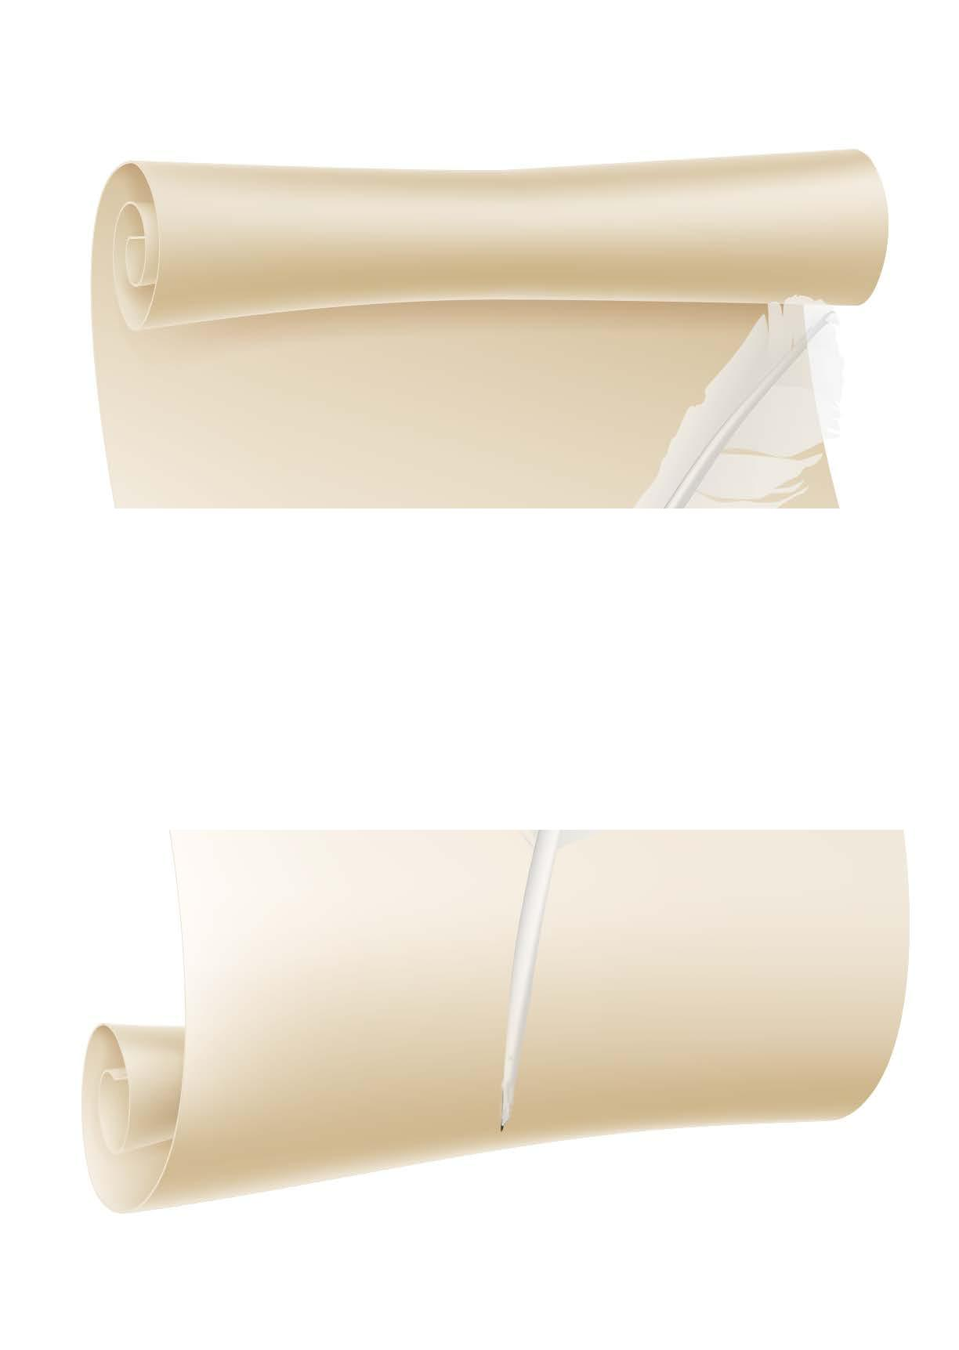

Об утверждении СП РК 1.03-109-2016

«Организация и производство работ

по демонтажу и сносу зданий и сооружений»

- соответствии с подпунктом 6) пункта 16 Положения о Комитете по де-лам строительства и жилищно-коммунального хозяйства Министерства наци-ональной экономики Республики Казахстан, утвержденного приказом Мини-стра национальной экономики Республики Казахстан от 2 июня 2016 года № 234 и протоколом Научно-технического совета Комитета по делам строитель-ства и жилищно-коммунального хозяйства Министерства национальной эко-номики Республики Казахстан от 9 декабря 2016 года № 38-02/69, ПРИКА-

ЗЫВАЮ:
1. Утвердить и ввести в действие с 1 марта 2017 года нормативно-технический документ СП РК 1.03-109-2016 «Организация и производство ра-бот по демонтажу и сносу зданий и сооружений».
2. Отменить подпункт 3) пункта 2 приказа председателя Агентства Рес-публики Казахстан по делам строительства и жилищно-коммунального хозяй-ства от 29 декабря 2011 года № 536 «Об утверждении нормативно-технических документов в области, архитектуры, градостроительства и строи-тельства».

3. Управлению технического регулирования и нормирования в установ-ленном законодательством порядке обеспечить:
1) размещение настоящего приказа на официальном интернет-ресурсе Ко-митета по делам строительства и жилищно-коммунального хозяйства Мини-стерства национальной экономики Республики Казахстан;
2) публикацию настоящего приказа в установленном порядке в отраслевых средствах массовой информации.
4. Контроль за исполнением настоящего приказа возложить на курирую-щего заместителя председателя Комитета по делам строительства и жилищно-коммунального хозяйства Министерства национальной экономики Республи-ки Казахстан.

5. Настоящий приказ вводится в действие со дня его подписания.

Председатель М. Жайымбетов

23 қаңтардығы 2017 жылғы №8-НҚ БҰЙРЫҚ
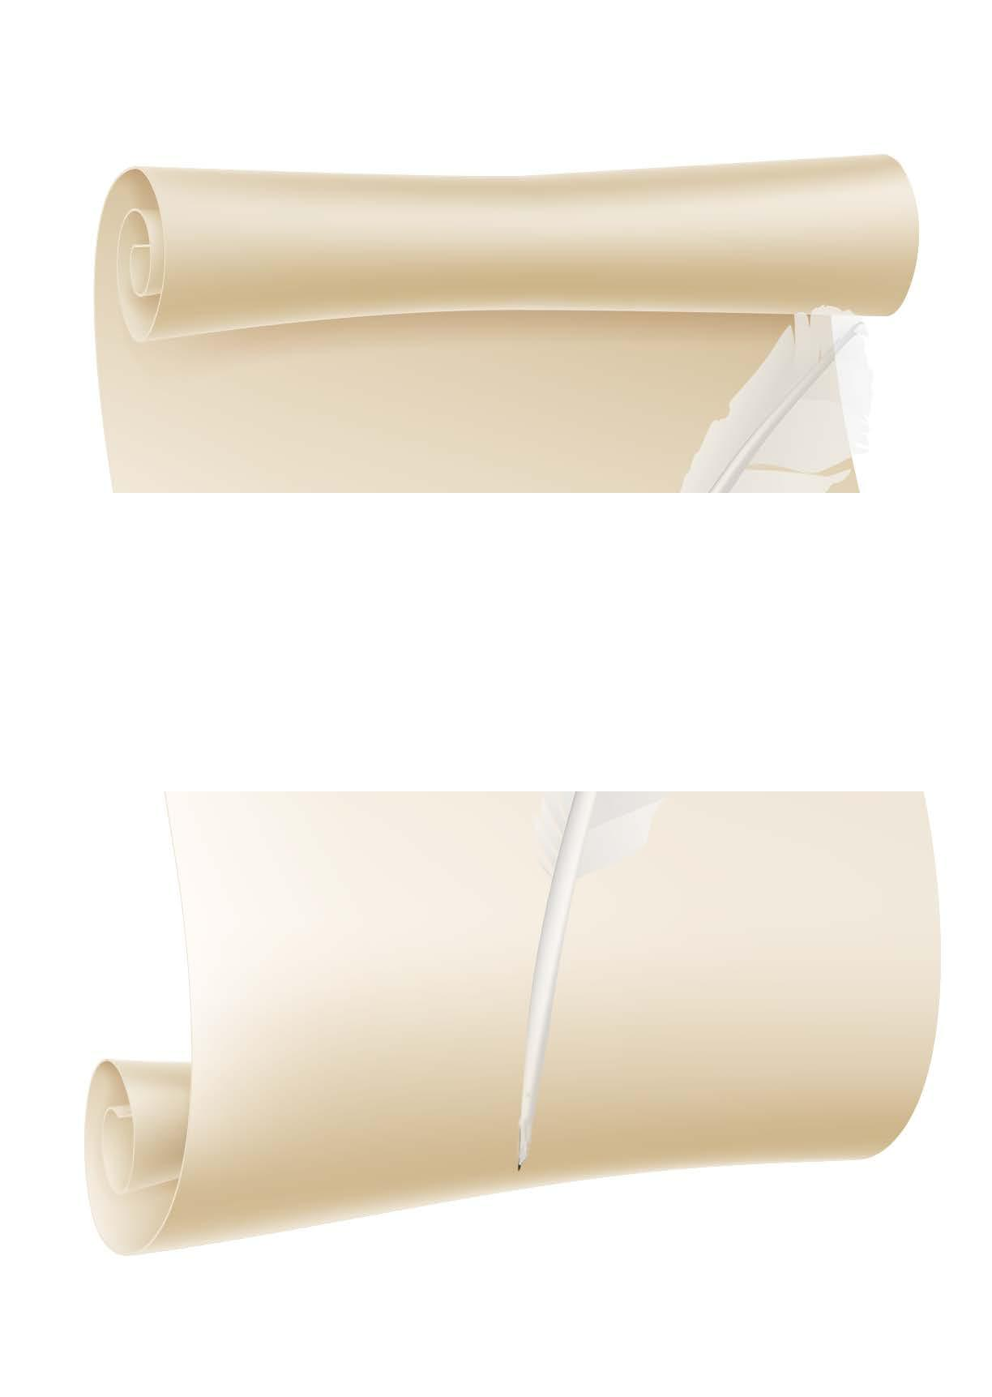

«Ғимараттар мен құрылыстарды бөлшектеу жəне бұзу бойынша жұмыстарды ұйымдастыру жəне жүргізу» 1.03-109-2016 ҚР ЕЖ бекіту туралы

 | Қазақстан | Республикасы | Ұлттық | экономика | министрінің
2016 | жылғы | 2 шілдедегі № | 234 бұйрығымен бекітілген Қазақстан
Республикасы Ұлттық экономика министрлігінің Құрылыс жəне тұрғын үй-коммуналдық шаруашылық істері комитеті туралы ереженің 16 -тармағының 6) тармақшасына жəне Қазақстан Республикасы Ұлттық экономика министрлігінің Құрылыс жəне тұрғын үй -коммуналдық шаруашылық істері комитеті Ғылыми-техникалық кеңесінің 2016 жылғы 9 желтоқсандағы № 38-02/69 хаттамасына сəйкес БҰЙЫРАМЫН:

1.«Ғимараттар мен құрылыстарды бөлшектеу жəне бұзу жөніндегі жұмыстарды ұйымдастыру жəне жүргізу» 1.03-109-2016 ҚР ЕЖ нормативтік-техникалық құжаты бекітілсін жəне 2017 жылғы 1 наурыздан бастап қолданысқа енгізілсін.

- «Сəулет, қала құрылысы жəне құрылыс саласындағы нормативтік-техникалық құжаттарды бекіту туралы» Қазақстан Республикасы Құрылыс жəне тұрғын үй-коммуналдық шаруашылық істері агенттігі төрағасының
2011 жылғы 29 желтоқсандағы № 53 бұйрығының 2-тармағы
- тармақшасының күші жойылсын.
  - Техникалық реттеу жəне нормалау басқармасы заңнамада белгіленген тəртіппен:

- осы бұйрықтың Қазақстан Республикасы Ұлттық экономика министрлігі Құрылыс жəне тұрғын үй-коммуналдық шаруашылық істері комитетінің интернет-ресурсында орналастырылуын;
- осы бұйрықтың салалық бұқаралық ақпарат құралдарында жариялануын қамтамасыз етсін.
- Осы бұйрықтың орындалуын бақылау Қазақстан Республикасы Ұлттық экономика министрлігінің Құрылыс жəне тұрғын үй-коммуналдық шаруашылық істері комитеті төрағасының жетекшілік ететін орынбасарына жүктелсін.

- Осы бұйрық қол қойылған күнінен бастап қолданысқа енгізіледі.

Төраға М. Жайымбетов

